7.24学习日记

蓝图：发现APPEND节点使用方法

可使用其拼接字符串节点，例如想输出类似“A1、A2、A3、A4……A36”这些规则字符串，可通过Forloop循环，配合APPEND节点，很方便的进行输出。如图：

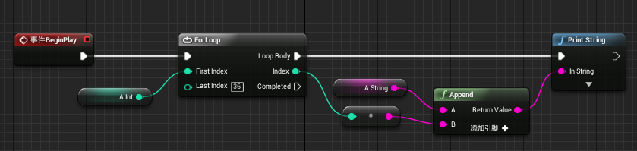

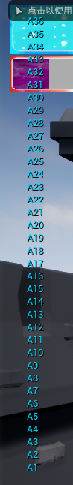

7.25学习日记

1、材质：发现shading model：Subsurface

常用于做冰冻、翡翠、蜡等表面效果

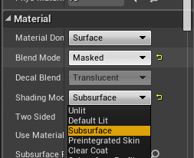

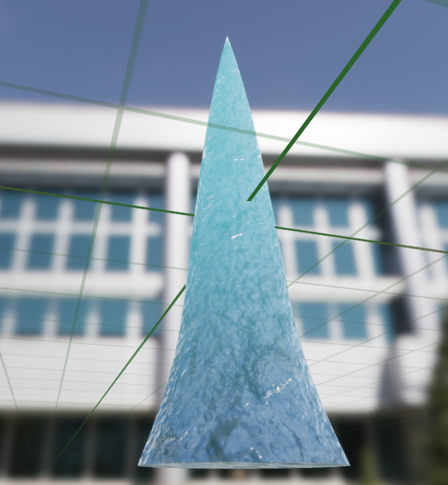

1. 材质：发现Tessellation（曲面细分功能）

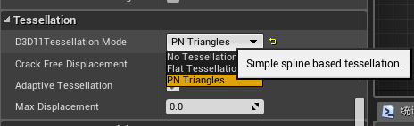

感觉用处不大，细分曲面之后，虽然细节更好了，但面数明显增多，得不偿失。

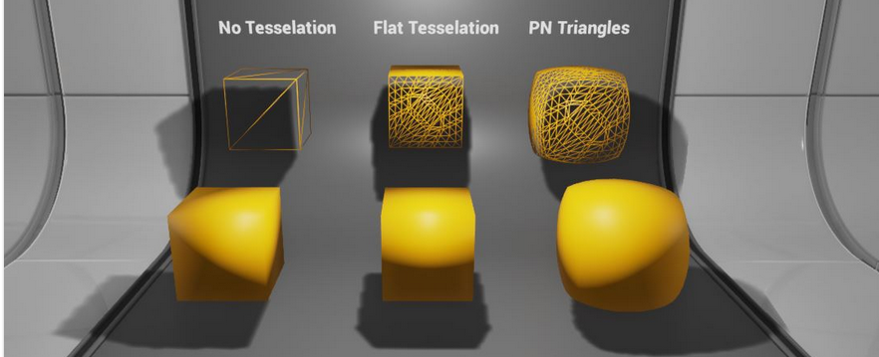

7.26学习日记

出现BUG：冰冻后通过蓝图生成的物体，没有自动触发AI巡逻任务。

解决方案：

蓝图设置里，发现character蓝图里Pawn的设置下有Auto Possess AI的设置

* Placed in world ： 只有提前放置到场景的蓝图，才会自动触发AI
* Spawned ： 只有生成出来的蓝图，才会自动触发AI
* Placed in world or spawned： 均可自动触发AI

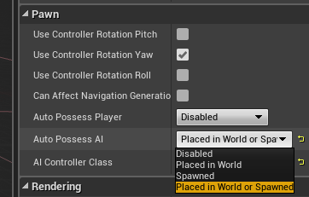

7.28学习日记

粒子：发现color over life的uniform曲线用途

可以直接设定颜色区间，随机颜色出来，做七彩色粒子效果挺不错。

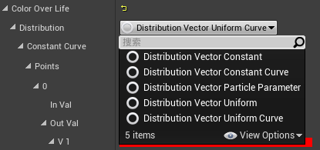

7.31学习日记

1. 音效cue：发现loop节点可以循环播放音乐

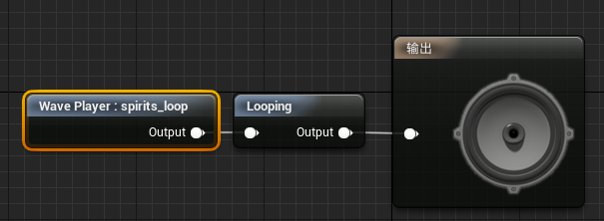

1. 蓝图：发现Bind Event to OnActorBeginOverlap节点。用于碰撞触发事件。

事件需要连接“自定义事件”

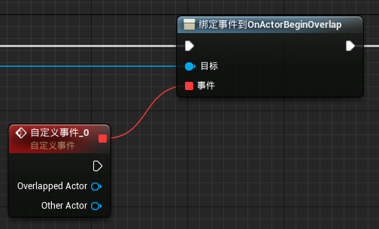

1. 蓝图：发现Find look at rotation节点。

计算两点间的夹角（有时方向正好相反，需要+或-180）

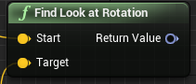

8.2学习日记

1. 蓝图：
2. 发现Rotate Vector节点

可以在一个角度进行一段向量位移，适用于找枪口、施法点等。

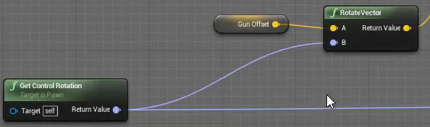

1. 发现Is Simulating Physics节点

判断是否目标物体带有物理模拟。

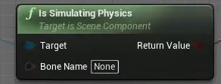

1. 发现Add Impulse at Location节点

给力。参数：目标、力度、位置

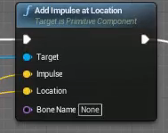

1. Overlap和hit的区别

Overlap为碰撞覆盖触发（意味着可穿透对方时才可触发）

使用时必须双方都勾选：



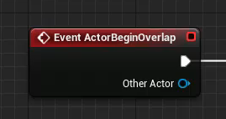

hit为碰撞接触时触发，未达到覆盖的程度。

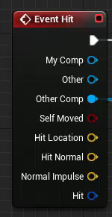

1. 发现Set Physics Linear Velocity节点

可用于给物理模拟的物体施加初始向量（方向+速度）。

（物体需要勾选上Simulation Physics才生效！）

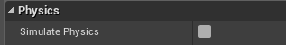

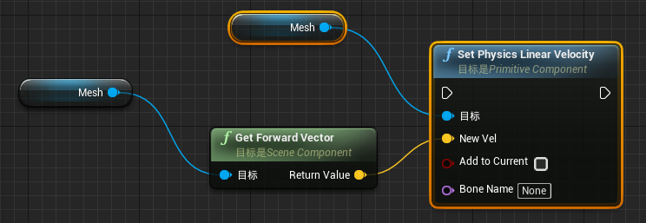

1. 蓝图：Projectile Movement Component 组件属性功能：
2. bounce可控制是否反弹

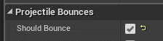

1. Bounce Velocity Stop Simulating Threshold

反弹之后如果速度低于此临界值，立刻停止移动，并触发事件 OnProjectileStop



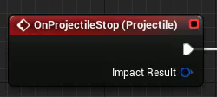

1. Homing 可控制是否要朝向某个点加速度移动（类似于黑洞的效果）

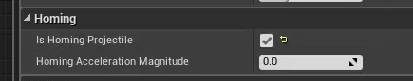

Homing Acceleration Magnitude 为加速度值

需要在生成蓝图的同时，指认Homing Target，如果是场景SM模型需要转换再设置。

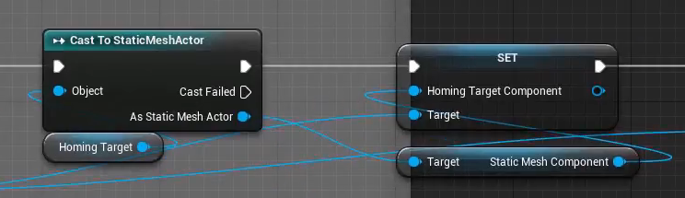

1. 蓝图类默认值：

Initial Life Span 蓝图生命周期（过时自动删除、0为永久显示）

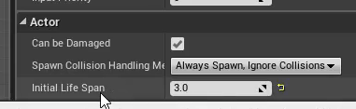

1. 粒子：Beam data 可通过Speed的值来设定射线从Source延长到target的速度。

（0代表直接连线）



8.3学习日记

1. 自动生成凸面碰撞体功能

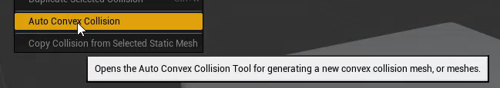

Accuracy 凸面程度（0~1）

Max hull verts 最多面数（6~32）

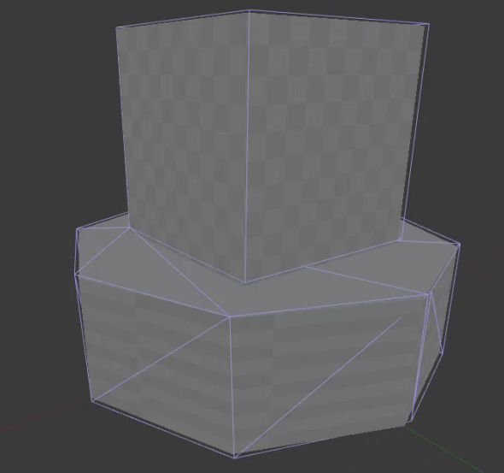

上面Accuracy = 0.5、Max hull verts = 18

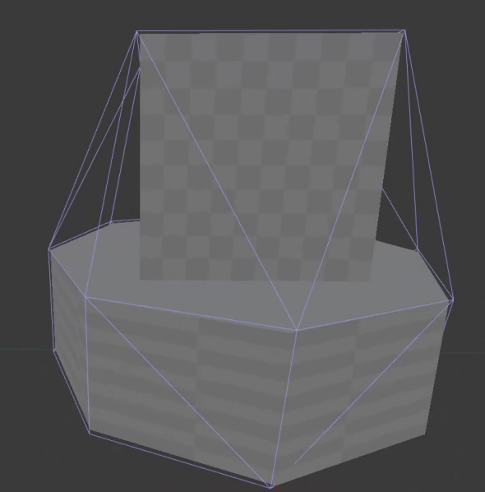

上面Accuracy = 0、Max hull verts = 18

1. 手动添加碰撞处理方法

UBX：长方形碰撞体（不得修改任何顶点位置）。

USP：球形碰撞体（建议边长为8）.

UCX：凸面体

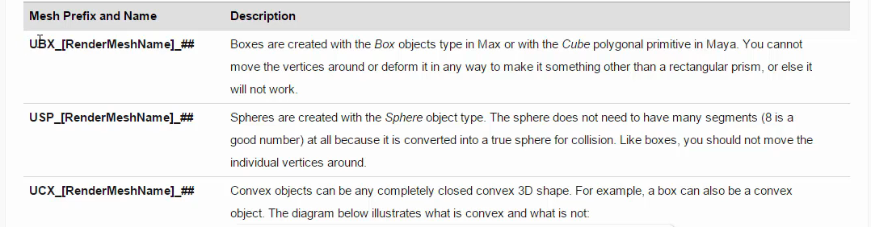

3、SM导入设置one convex hull per ucx

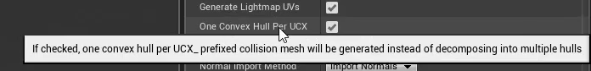

如果勾选：如果有多个UCX碰撞体链接，系统会自动优化成一个。（如下）

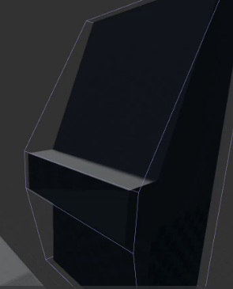

如果不勾选：多个UCX没有优化，直接按照原来的形状心显示（如下）

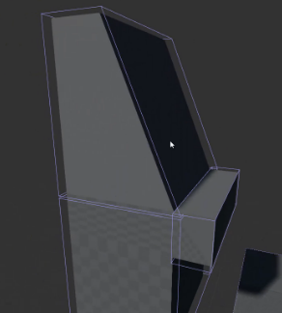

1. 蓝图：发现possess节点

可用于更换玩家控制的主角

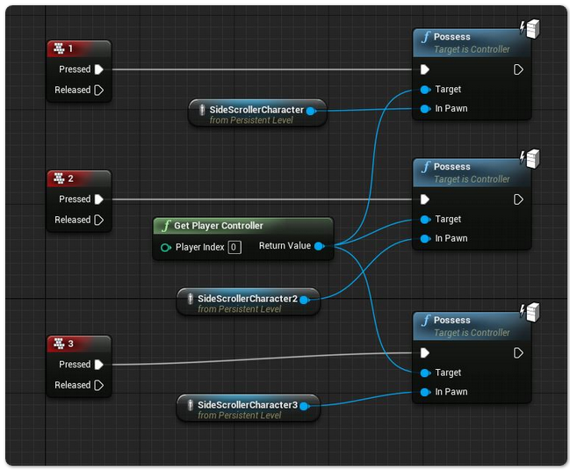

1. 粒子：发现缩略图功能（方便资源管理）

点击可改变缩略图。

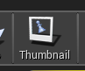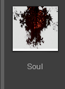

1. 蓝图：发现Set Collision Enabled 可以控制碰撞是否生效。

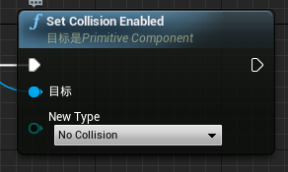

8.4学习日记

1. 物理模拟：发现可修改质心坐标（质心定义，以碰撞体的所有顶点为中心）

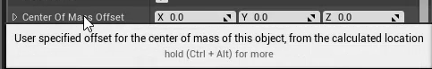

1. 物理模拟：

发现Linear Damping（空气阻力，值越大阻力越大）

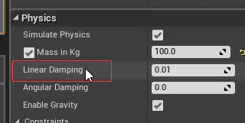

发现Angular Damping（旋转阻力，值越大阻力越大）

8.7学习日记

1、碰撞通道设置Collision

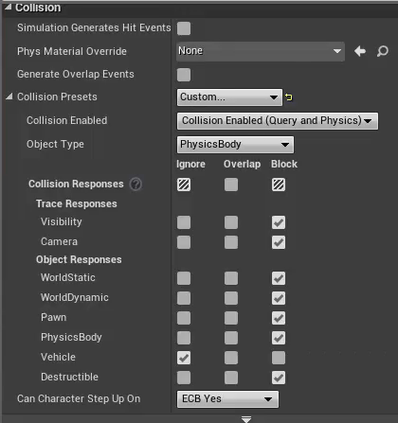

1. 嗯。。太麻烦了不写了，简单来说就是控制是否与

静态物体、动态物体、Pawn（人物、AI）、物理刚体、载具、可摧毁物体

上述的物体发生碰撞、覆盖、无效的操作。

1. 物体的类型通过Object Type设置

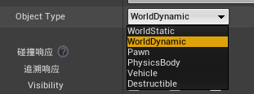

可通过项目设置→Collision 来添加碰撞通道

2、hit事件

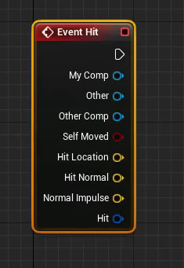

从前到后依次是

我方的组件、对方、对方的组件、我方是否在动、撞击位置、撞击法线、撞击力度、结构体

1. damage事件

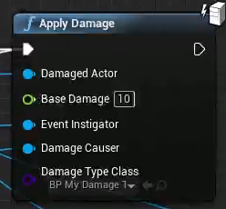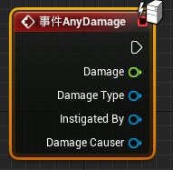

左边造成伤害，右边触发事件。

从上到下：

对谁造成伤害、伤害值、哪个controller是凶手、哪个Actor是凶手、伤害类型

（伤害类型：可以自己新建继承类）

8.8学习日记

1、Damage Type Class（蓝图类）

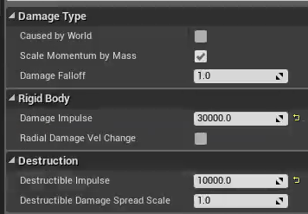

参数说明：

* 1. Damage Type:是否属于世界伤害、？、？
  2. Rigid Body:伤害力度（仅用于点伤、片伤类型生效！）、？
  3. Destruction:伤害力度（仅对可破坏物体生效）、？

1. PointDamage和RadialDamage

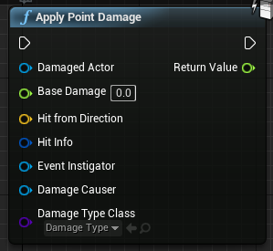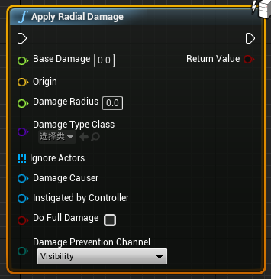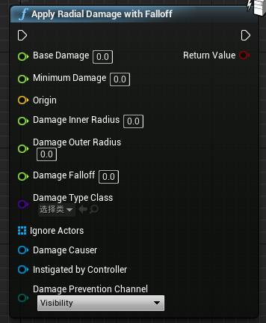

PointDamage额外内容：

* 1. Hit from Direction：撞击时的向量方向
  2. Hit info：结构体（可通过hit事件的结构体直接连接）

RadialDamage额外内容：

* 1. Origin：爆炸圆心（一般用物体中心链接，比如手雷）
  2. DamageRadius：爆炸半径
  3. IgnoreActors:忽略物体（哪些物体不会受到爆炸伤害）
  4. DoFullDamage:满伤害（范围伤害默认有衰减，像爆炸一样）
  5. DamagePreventionChannel：爆炸阻碍（是否中间有遮挡物）

RadialDamagewithFalloff额外内容：

* 1. MinimumDamage：最小伤害
  2. DamageInnerRadius:伤害内径（类似画刷内径，无衰减范围）
  3. DamageOuterRadius:伤害外径（类似画刷外径，开始衰减）
  4. DamageFalloff:伤害衰减值，越大衰减越快

1. Trace和hit结构体

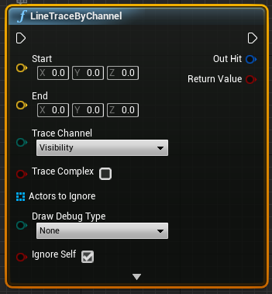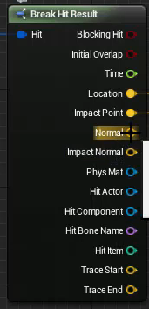

Trace内容：

* 1. Trace Complex：以碰撞作为监测点（默认为否，一般不勾选）
  2. DrawDebugType：是否绘画射线

HitResult内容：

* 1. BlockingHit：是否碰撞（block为是，overlap为否）
  2. InitialOverlap：是否初始化就发生了碰撞（射线起点已经处于碰撞内则为是）
  3. Time：碰撞点占整体的位置百分比0~1
  4. Location、ImpactPoint：前者为碰撞射线形状中心点，后者为碰撞点。
  5. Normal、ImpactNormal：前者为碰撞射线形状中心点法线、后者为碰撞点法线。

（如下图，蓝色代表前者，黄色代表后者）

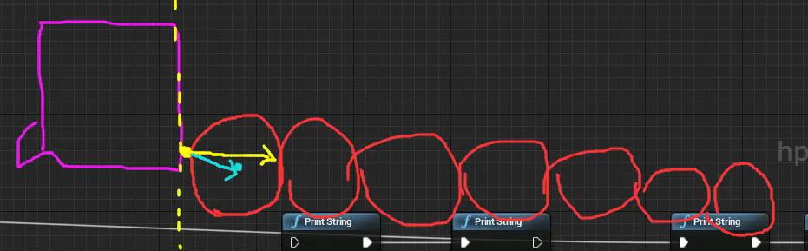

4、Debug绘画

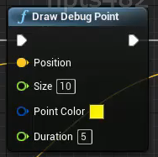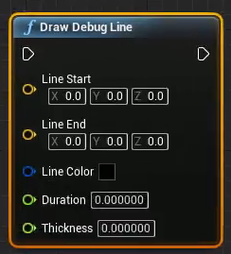

用于配合测试各种点、向量等，有奇效。功能很简单不详细写了。

8.9学习日记

1. PostProcessVolume后期体积
   1. **Setting**

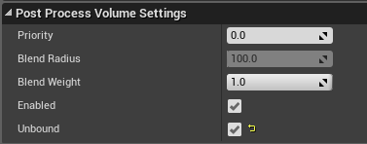

* Priority：优先级（决定多个体积重叠时渲染次序）
* BlendWeight：影响值0~1
* Unbound：勾选则全世界都受影响，不勾选则只有体积内影响
  1. **Bloom（光溢出）**

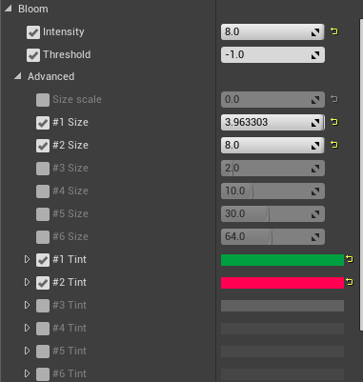

* Intensity：光溢出强度（如图）

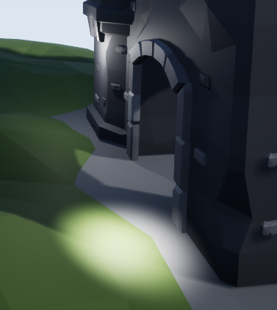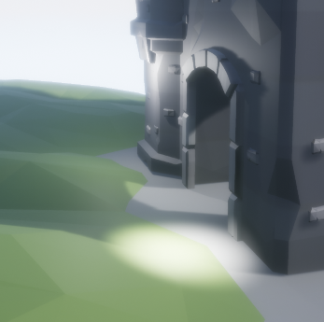

* #1#2...Size：溢出大小
* #1#2...Tint：溢出颜色（如下图）

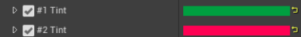

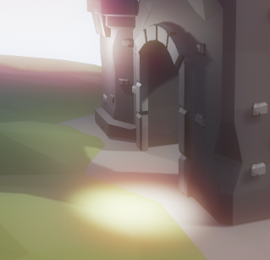

* 1. **Dirt Mask（光溢出泥土蒙版）**

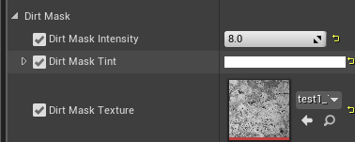

* Intensity：强度
* Dirt Mask Tint：蒙版颜色叠加
* Dirt Mask Texture：蒙版贴图（效果如下图）

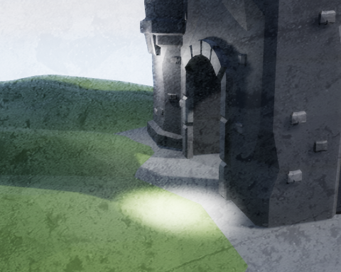

贴图需要特殊处理！如下图！

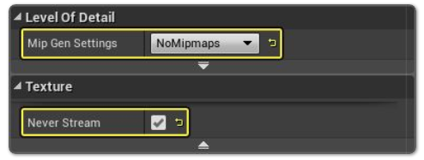

* 1. **Auto Exposure（自动曝光）**

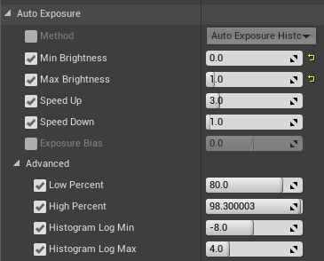

* Min/Max Brightness：最大/最小曝光度
* Speed Up/Down：自适应速度（如下对比图：由亮→暗）

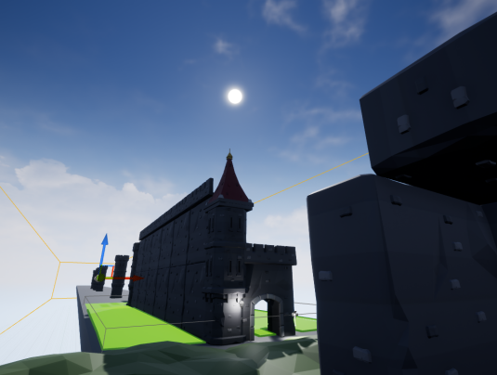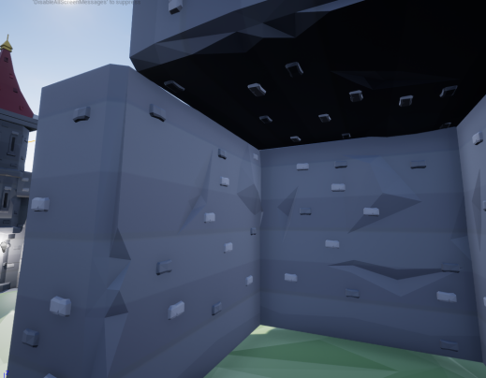

（ShowFlag.VisualizeHDR 1控制台可以查看的曝光度）

* 1. **Post Process Materials（后期处理材质）**

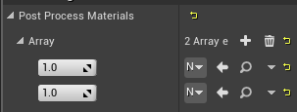

* 添加参数，可以加入后期处理材质，材质制作步骤：

1、新建材质、更改Material Domain为Post Process

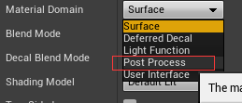

同时更改Blendable Location为Before Tonemapping

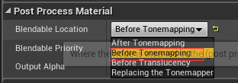

2、加入节点Scene Texture并选择PPI0。

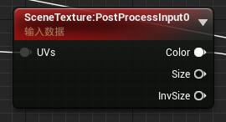

1. 将材质附给PostProcessMaterials参数可得到全屏效果（如图）

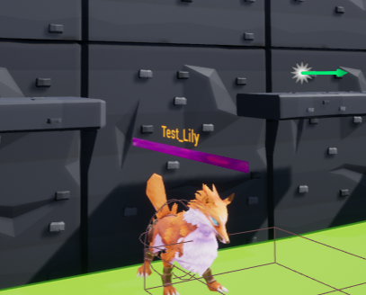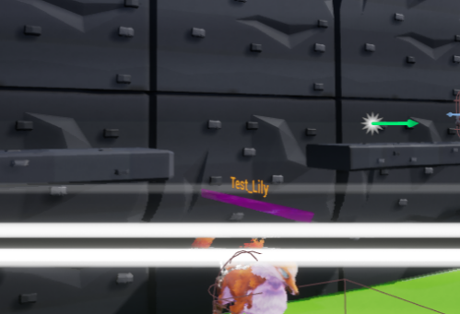



1. PostProcessMaterials可以附上LPVB（未研究）

（官方说明：Light Propagation Volumes are a feature in development and not ready for production.）

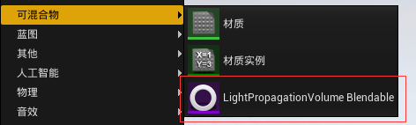

1. 材质：发现Frac

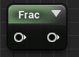

只取小数，例如（0，1.6） Frac→ （0，0.6）

8.10学习日记：

1、UMG调用角色类的通用方法：

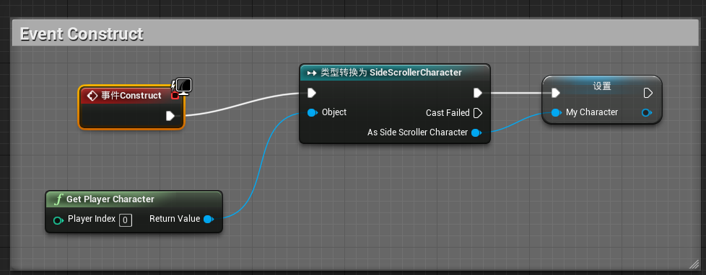

2、可直接将强制转换的类提升为变量

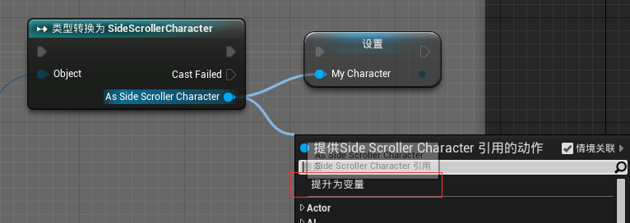

3、UMG显示人物气血的常用做法

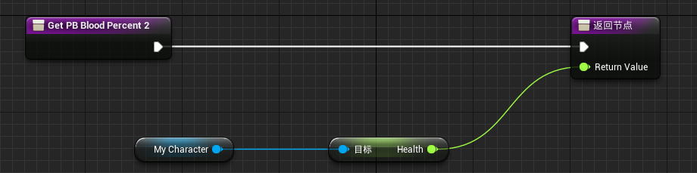

4、直接将控件与变量绑定。

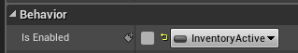

5、设置显示位置

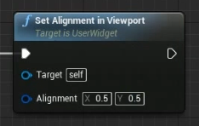

6、交替进行

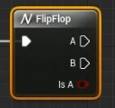

8.15学习日记

1. PostProcessVolume后期体积
   1. **Scene Color Tint**（场景着色）

勾选生效，可以简单覆盖场景颜色。

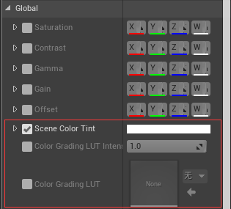

效果如下图（白色→淡蓝）：

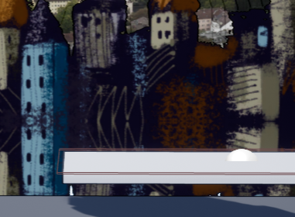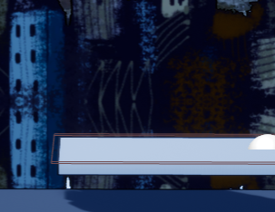

* 1. **Tonemapper Toe Factor**（色调映射器末端因数）

勾选生效，强化对比度（偏黑）

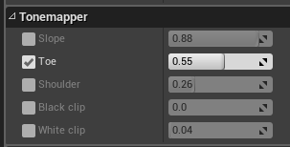

效果如下图（0.55→1）：

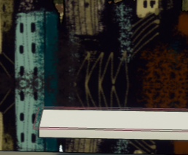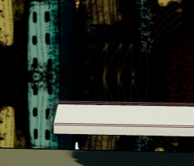

* 1. **Color Correction**（颜色校正）

勾选生效，自己创建LUT颜色效果。

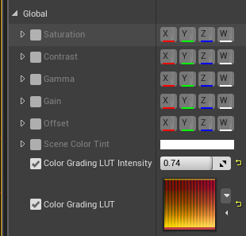

* Color Grading LUT Intensity：颜色分级强度
* Color Grading LUT：LUT贴图（256x16，官网自带默认图，如下）



* LUT创建方法：

1. 打开PS并使用颜色查找蒙版，挑选一个喜欢的效果，如下：

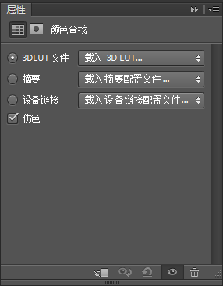

1. 调整好效果，如下（原图→调整好的色彩效果）

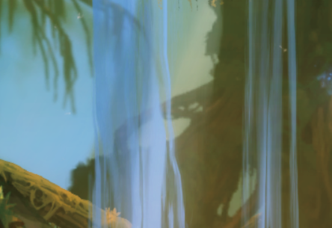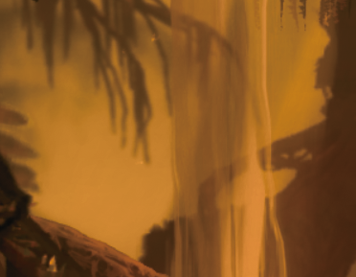

1. 将256x16的官网默认LUT贴图导入，并将其与效果蒙版合并。

如下（原LUT→效果合并之后的LUT）

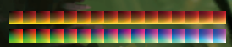

1. 将新的256x16LUT贴图导入到UE4，附到Color Grading LUT，效果如下：

（原图→有LUT处理后的效果）

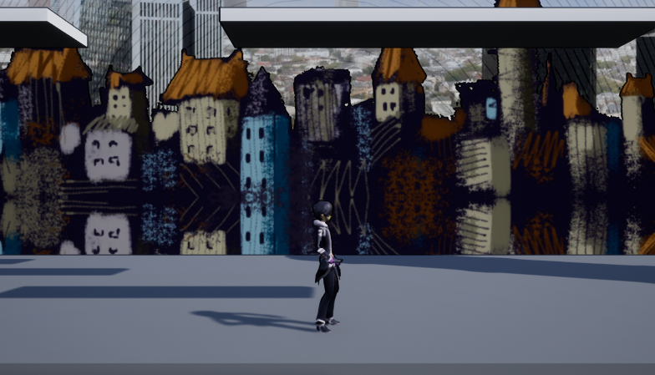

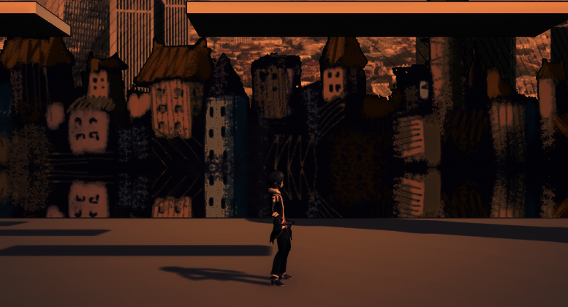

8.16学习日记

1. PostProcessVolume后期体积
   1. **Depth of Field**（景深模糊）

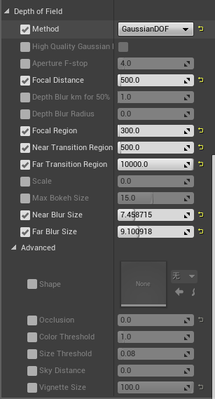

* Method：模糊类型，勾选开启，共有三种模糊类型：

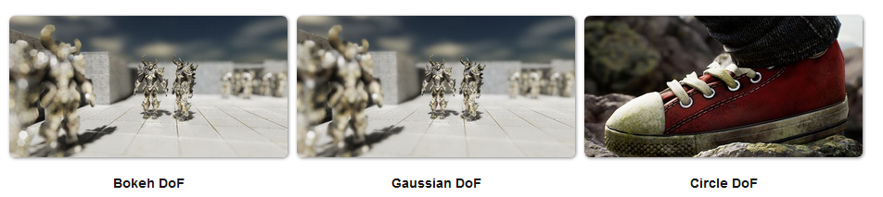

1. Bokeh DoF（散景景深）：高消耗，适用于电影级模糊处理
2. Gaussian DoF（高斯景深）：低消耗，简便，适用于游戏处理。

（游戏用，这里只研究高斯模糊，其他模糊类型的功能未开启。）

1. Circle DoF（圆圈景深）：新功能，类似于散景景深，性能很好，擅长 于小片的散景景深处理。

* 焦距、模糊范围、模糊强度设定参数：

1. Focal Distance、Focal Region：

相机与焦距中心点距离、焦距外扩范围。

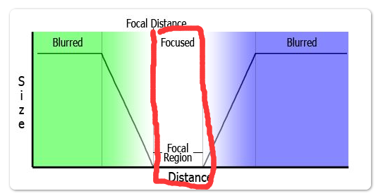

处于上述范围的物体无模糊。

1. Near transition Region、Far transition Region：

近景渐变区域、远景渐变区域。

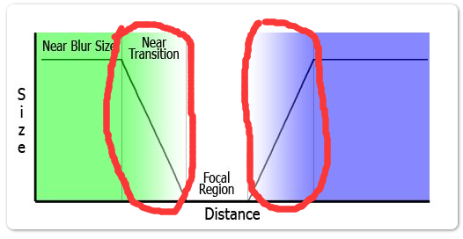

处于上述范围的物体开始渐变模糊。

1. Near Blur Size、Far Blur Size：

近景最大模糊尺寸、远景最大模糊尺寸

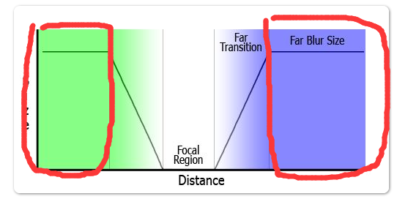

处于上述范围的物体保持设定的最大模糊值。

* 游戏效果简单对比：

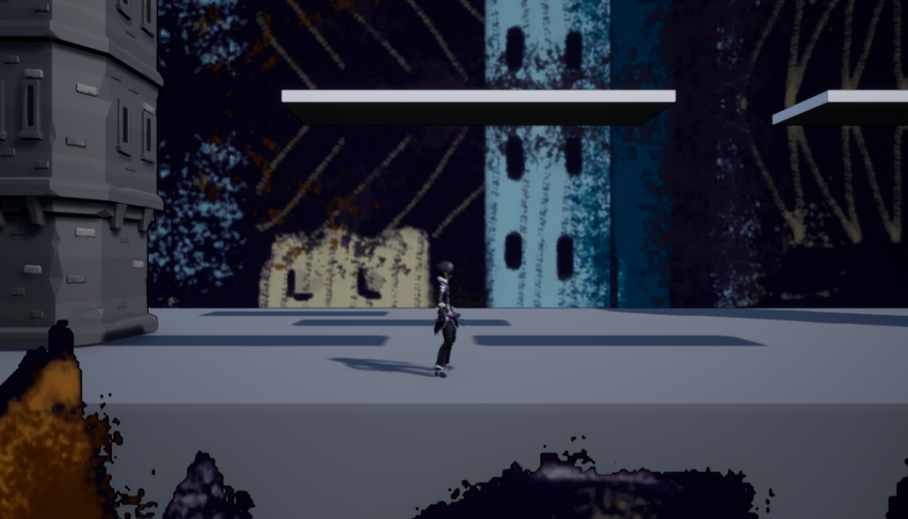

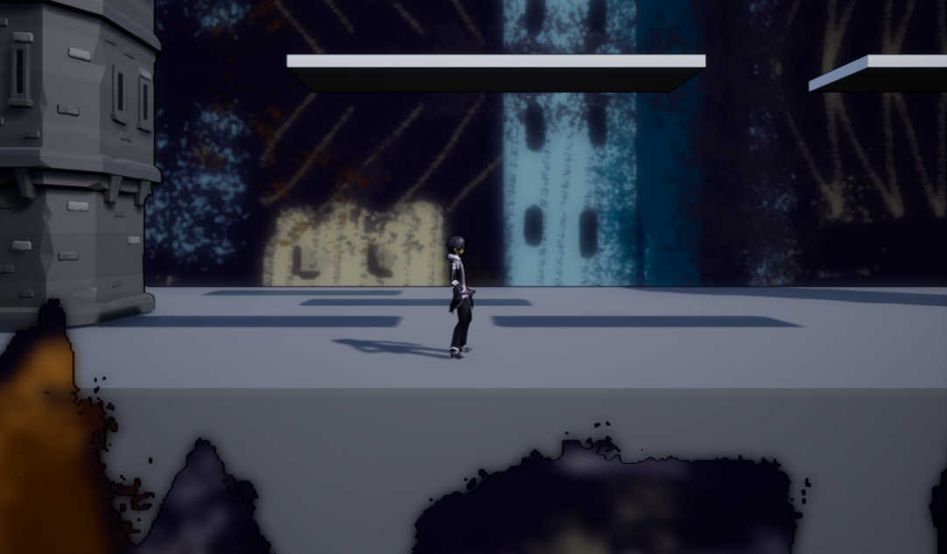

* 1. **Lens Flare**（镜头眩光）

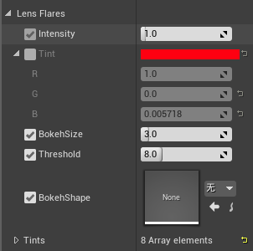

比较简单，设定参数即可。

* Intensity：勾选打开镜头眩光，调整眩光强度。
* Tint：眩光颜色。
* BokehSize：眩光模糊尺寸大小
* Threshold：强度阙值，越小越模糊，越大越清楚。
* BokehShape：眩光贴图替换（效果不明显，可能贴图不对）
* Tinits：多彩颜色。

游戏效果对比图（用的Tinits，七彩色~）：

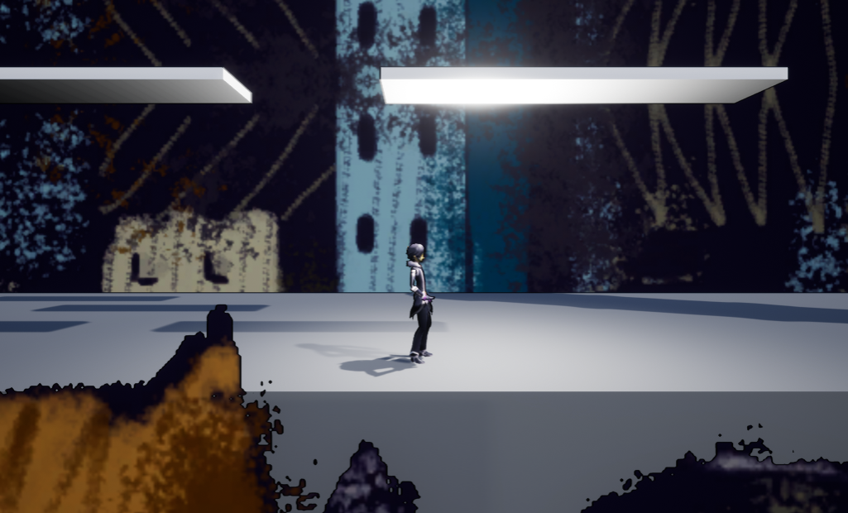

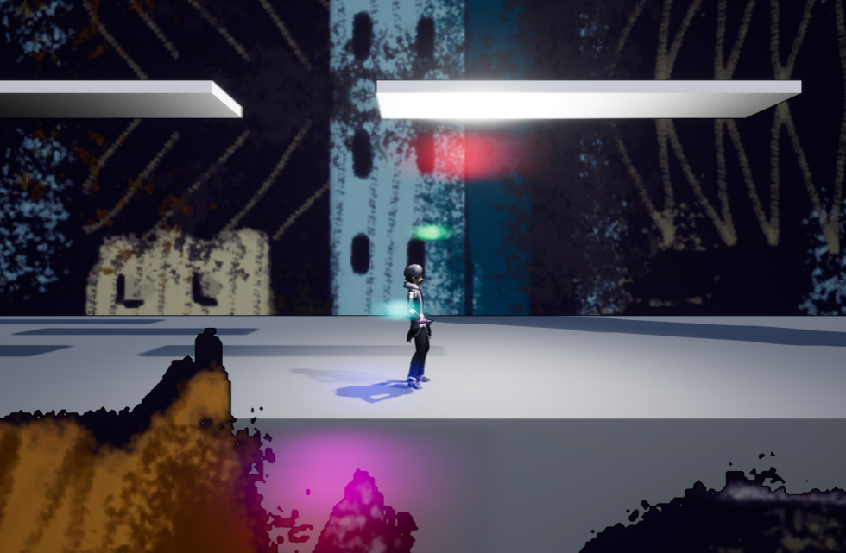

* 1. **Color Grading**（颜色分级）

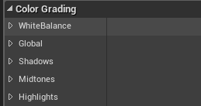

* WhiteBalance：白平衡，调整色温导致的颜色偏移，下图为四种极端色：

（蓝→黄、绿→紫）

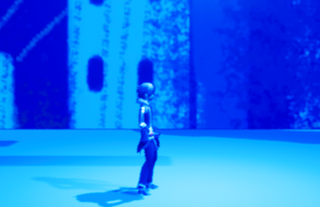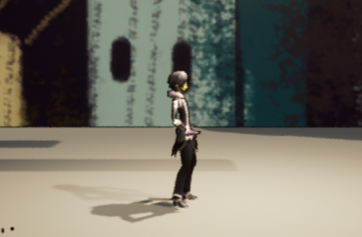

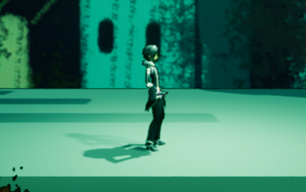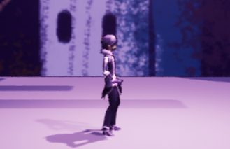

* Saturation：饱和度，四个参数，分别是（青色、洋红、黄色、自然饱和度）



前三个参数相当于PS的色彩平衡

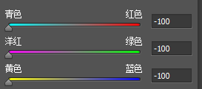

（感觉用LUT做效果就很方便了，不用手动调整每个色彩趋势的饱和度，如果调整，可以直接调整第四个参数，自然饱和度即可）

* Saturation：对比度，四个参数，分别是（青色、洋红、黄色、自然对比度）



（和PS对比度不太一样，这里每个色彩比重都可以调整对比度，还是偏向色彩平衡的处理方法）

比较容易出效果，可以简单调整色彩比重的对比度，如下图：

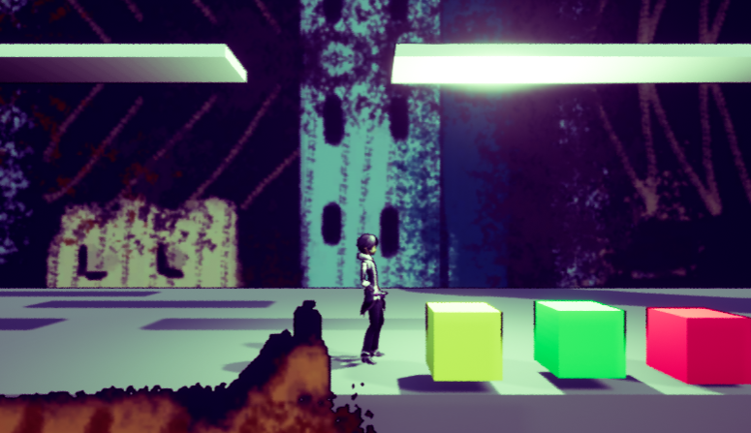

* Gamma：伽马，游戏常用的不说了，多用于调整游戏整个亮度，几乎不用分开调整，四个参数分别是（红、绿、蓝、白），直接调整第四个参数。



* Gain：颜色增益，叠加颜色
* Offset：颜色偏移，无差别增加颜色
  1. **Chromatic aberation**（场景边纹）

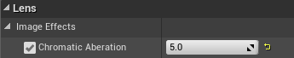

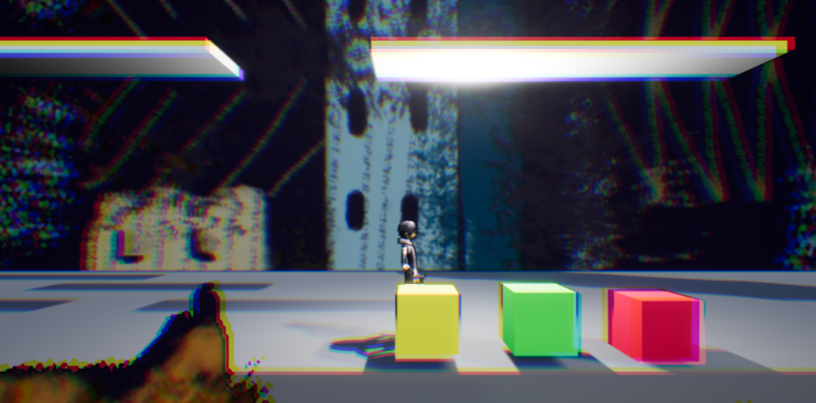

* 1. **Vignette Intensity**（虚光效果）

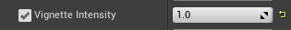

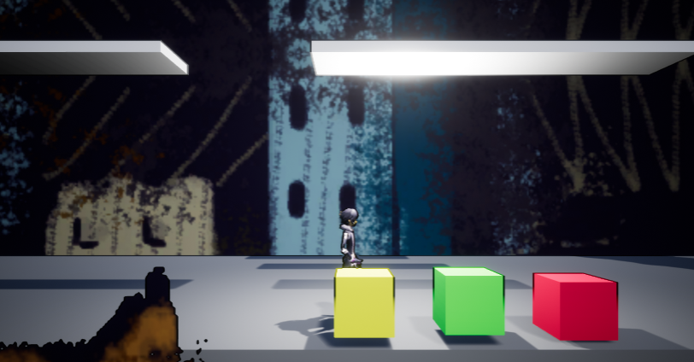

* 1. **Grain Intensity**（颗粒强度）



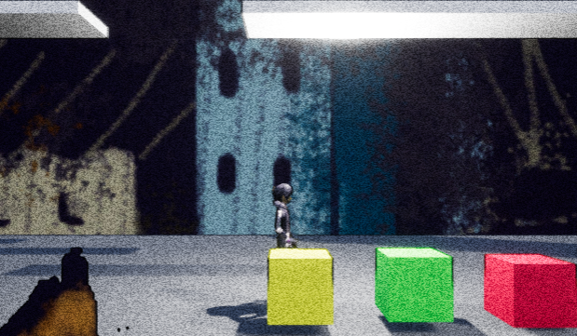

8.17学习日记

1. 修改动作key

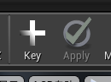

慎用！！！！

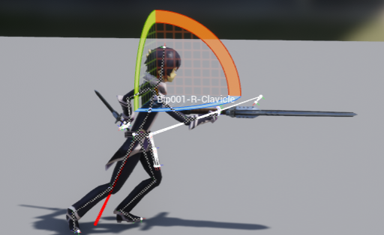

发现BUG：

一个动画有蒙太奇绑定，如果在UE4里更改了动画的帧数，蒙太奇调用的动画将出错。

修改方法：只能把原动画重新导入。

8.22学习日记

1. 存档、读档：
2. CreateSaveGameObject（创建存档文件）：

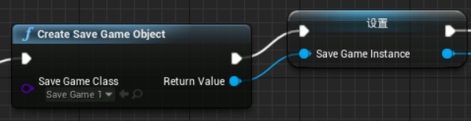

* SaveGameClass：存档类型，自己新建一个SaveGame蓝图

1. SaveGametoSlot（存档）

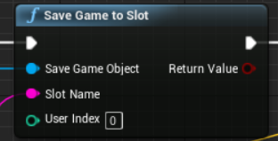

* SaveGameObject：存档类型，一般链接创建存档的Value
* Slot Name：文件名（很重要！！根据文件名确定是哪个存档）
* User Index：单机用不上

1. Load Game From Slot（读档）

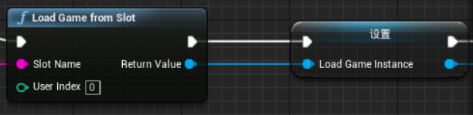

同上

1. Does Save Game Exist（判断是否指定的存档存在）

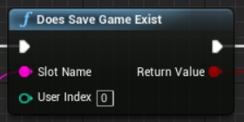

同上，一般后面紧跟着是：根据存档是否存在，进行新建存档或者是读取存档

1. 存档文件位置目录：



8.23学习日记

1、Delay和Retriggerable Delay

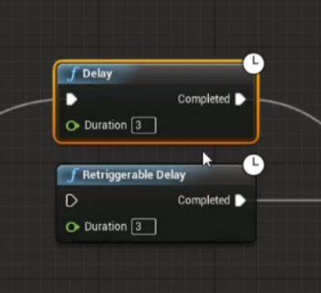

* Delay：正常延迟。
* Retriggerable Delay：重复触发时，会重新计时。

2、Build String

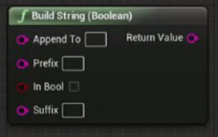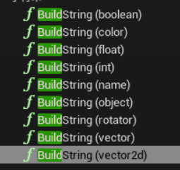

* Append To：第一个string
* Prefix：第二个string
* 根据节点类型，有bool、color、float、int、name、object...
* Suffix：第四个string

1. byte、float、integer

* byte范围：0~255 （多用于网络带宽的数据流量节约）
* Float：非常大。。。2-149 ~ 2128 。
* Integer：-21.4亿 ~ 21.4亿

1. name、text、string

* Name：适用于actor的名字等，相对于string有优化，能更节约资源。
* Text：适用于大篇幅文本，上限巨大的string。
* String：普通字符串。

8.24学习日记

1. Do N、DoOnce MultiInput

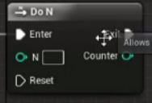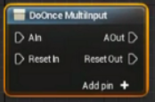

* Do N：用于多次触发，触发参数自定义（可以用来做限制操作次数的玩法）
* DoOnce MultiInput：多个输入，执行一个即满足。

1. Gate（门）、MultiGate

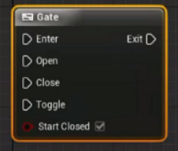

* Toggle：切换门状态（关闭→开、开→关闭） 可以用来做连招系统！

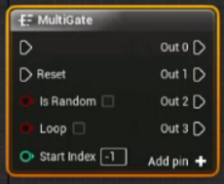

多门，按顺序输出，顺序完成之后门关闭。

可以用于随机布置奖励功能，总奖励固定，出现顺序不同。

* IsRandom：是否随机（此处随机不重复）
* Loop：是否循环（此处循环不重复）
* Start Index：起始out的位置。

1. Sequence

Sequence为并发执行！Delay不能够延迟触发下一个分支！

Set array elem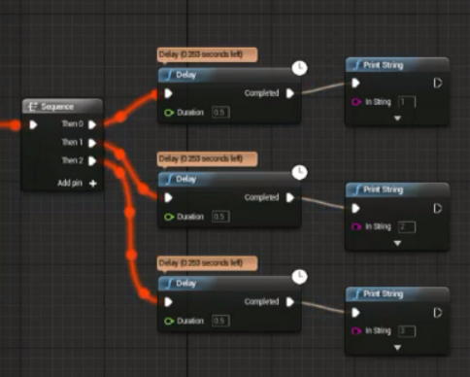

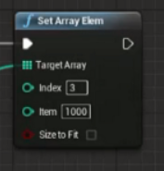

* Size to Fit：勾选，则自动扩充数组到index的值。

1. AddUnique

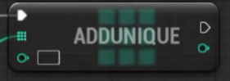

添加数组，如果添加的值之前已经存在，则不添加

8.25学习日记

1. Insert

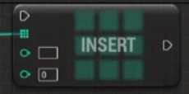

插入到指定位置，原位置往后移动

2、Resize

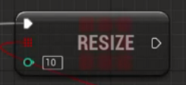

用于提前预留空间

1. Shuffle

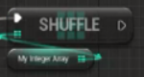

打乱数组顺序，可以用与处理随机结果，比如打乱道具排序（好像没什么用……）

1. 如何与主界面蓝图交互？
   1. 首先在角色蓝图创建主界面，赋值给变量：

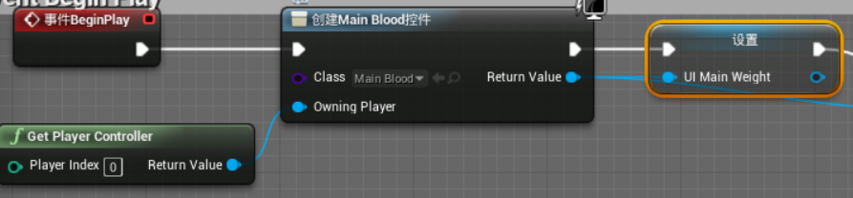

* 1. 然后在需要与主界面交互的蓝图里，cast to角色蓝图

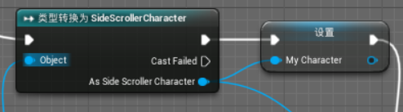

* 1. 从变量里把主界面的变量调出来

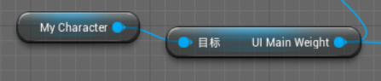

1. 数组append

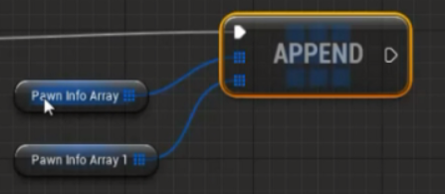

上面是被链接的（本身改变）、下面不变。

1. 三维数组

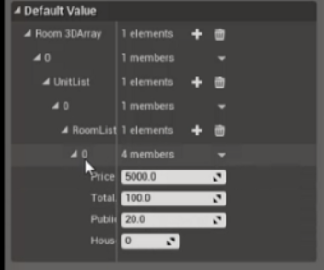

实现方式：四个结构体，三个结构体数组套用，一个结构体作为基础元素。

8.28学习日记

1. 读取csv数据表
   1. 首先，得有一个能导出csv的表格，官网有例子，VBA代码：

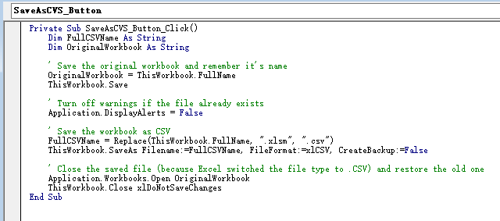

* 1. 将CSV表导出，在将表格导入UE4之前，需要先在UE4建立一个结构体：

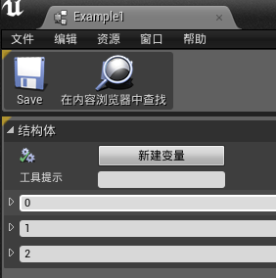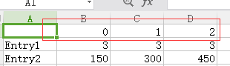

注意！变量名称一定要和表格相同！！否则导入表格时无法读取到变量值！！

* 1. 导入表格，有数据显示并且和表格数值一样，证明导入没问题

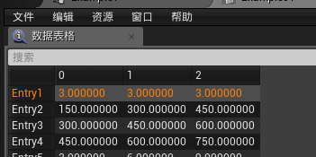

* 1. 使用表格：

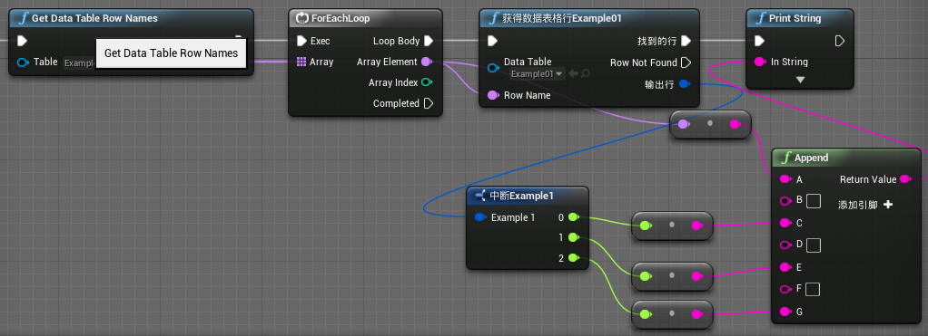

* GetDataTableRowNames：获取表格
* 获取数据表格行（坑爹的蓝图英译汉！！）：根据RowName获得值。
* 打印出来的数据：

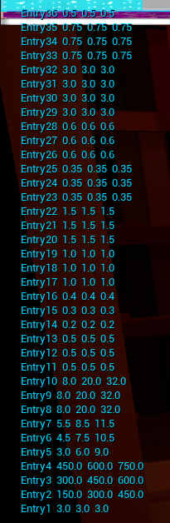

8.29学习日记

1. 蓝图：AddActorLocalOffset、AddActorWorldOffset

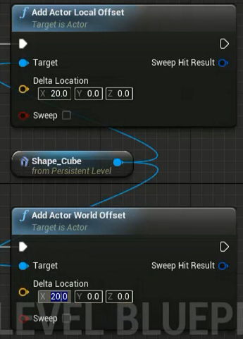

用于做漂移……偏移距离很好用~

1. 蓝图：TimeLine时间轴

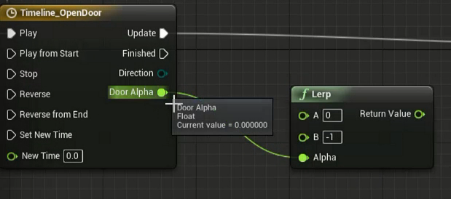

主要功能：替代Tick（节约内存）、做场景位移动作等。（感觉能做好多东西！）

* Play：事件驱动
* Playfromstart：从头开始。
* Stop：停止执行
* Reverse：反向执行
* ReversefromEnd：从末尾开始反向执行
* SetNewTime：更改事件的开始执行事件，和下面的newtime一起。
* Update：不停的执行。
* Finished：执行结束之后调用。
* Direction：执行的方向
* DoorAlpha：这个……是里面声明的一个浮点型变量，平时没有。

双击可以打开里面，详细不写了，不是很难~

1. GameInstance

**这个很重要！！再强调一遍这个很重要！**

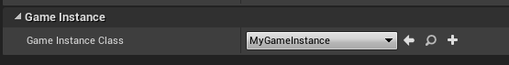

GameInstance为全局类，可以跨地图存储消息！！

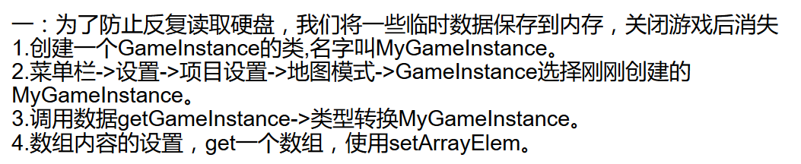

1. UMG动画：SetTimerbyFunctionName

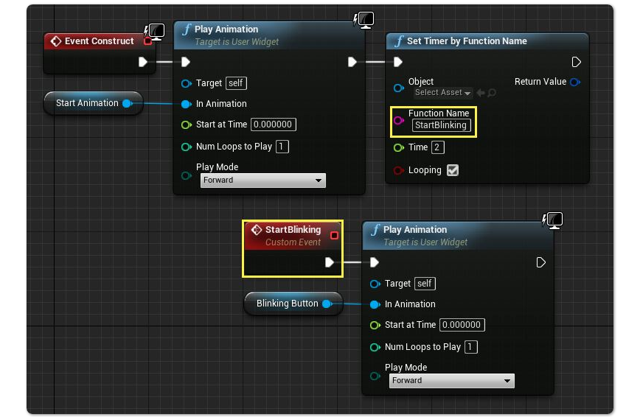

* 可以用这个功能，在正在播放的动画中插入其他动画（同一个控件哟~）

1. Light

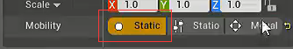

灯光用static之后，灯光会更柔和，阴影也会更柔和。

使用前→使用后

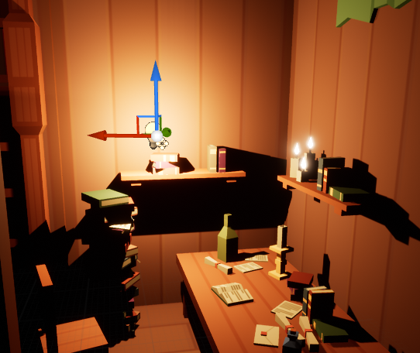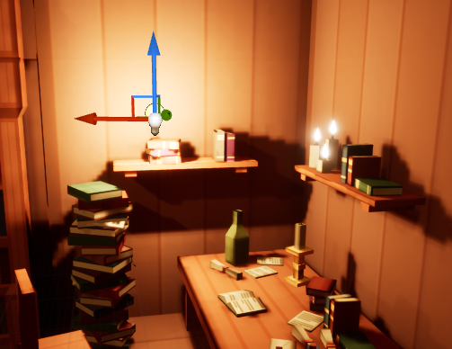

1. 场景操作：Replace With Composited Blueprint

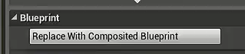

可以把场景中的东西合并成一个蓝图~说不定挺好用

1. Auto PossessPlayer

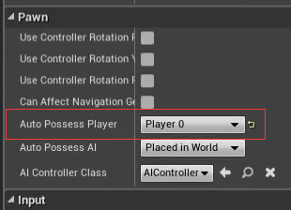

有了这个，拖动人物蓝图才能作为起点！否则找不到角色只能在相机位置开始！

8.30学习日记

1. 蓝图：Execute Console Command命令行

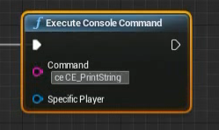

输入命令行

可以在普通蓝图里通过此命令，调用关卡蓝图的custom事件！！！（格式为：ce 事件名字）

1. 蓝图默认设置：Auto Receive Input

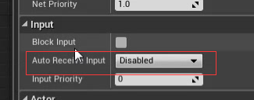

是否接收输入事件

3、蓝图：Get All Actors of Class

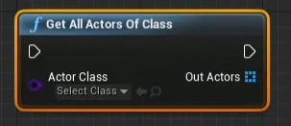

获取场景中所有该类物体。  
4、蓝图：Get world delta seconds

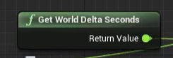

获取tick时间

8.31学习日记

1. 游戏加减速播放

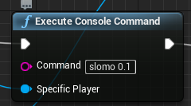

可以减速、加速播放游戏！！（可以做慢动作的玩法！配合时间轴使用~好棒这个~）

2、Create Event（绑定事件的Event链接线出来）

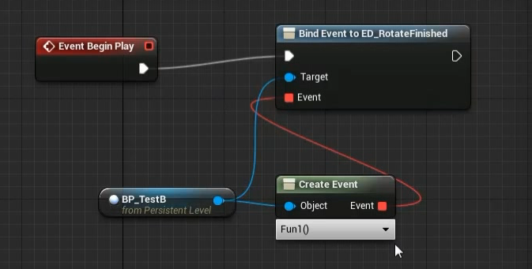

通过绑定，直接调用函数功能。

3、蓝图：Convert Mouse Location to World Space

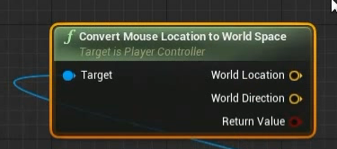

世界空间鼠标位置和方向，多用于鼠标点击场景物体的检测。

4、蓝图：Does Implement Interface

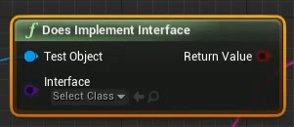

判断蓝图是否包含某个接口。

9.1学习日记

1、材质：Dot

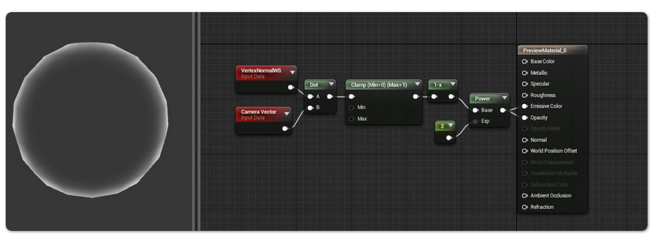

dot节点，两个向量的标量积，能做出和镜头距离不同的衰减效果。

2、操作：集束点

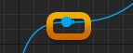

双击，可以简便添加集束点

9.4学习日记

1、材质：RadialGradientExponential

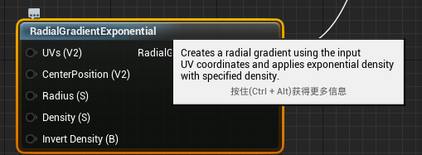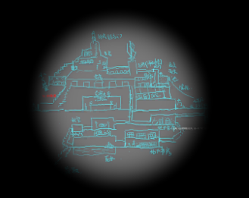

材质功能节点，圆心渐变效果

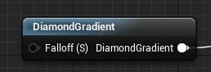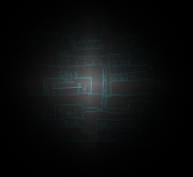

钻石星渐变效果

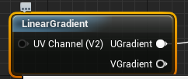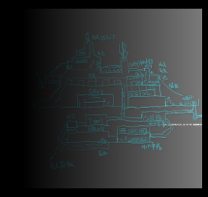

左右渐变

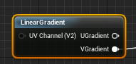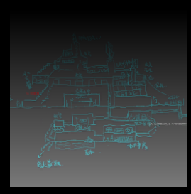

上下渐变

9.5学习日记

1、蓝图：纯虚函数

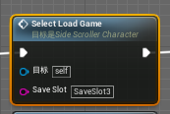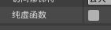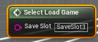

勾选可将普通函数转换为纯虚函数，纯虚函数不走流程，可直接调用（需要有返回值）

2、蓝图：Finterp To

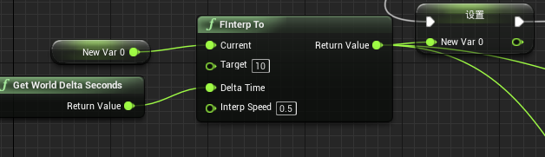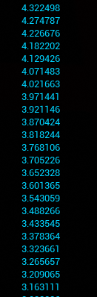

插值公式，处理出来的值趋向较为圆滑

（注意：delta seconds可能出现波动，所以值也会有大小波动）

3、贴图：Tiling Method

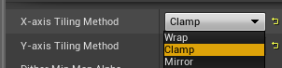

贴图拼接方法，wrap是重复，clamp是裁剪（用于做地图），mirror镜像

4、序列器

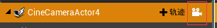

锁定相机到视口

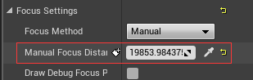

手动聚焦（可拾取聚焦距离）

9.6学习日记

1、Lighting Scenarios（灯光关卡）

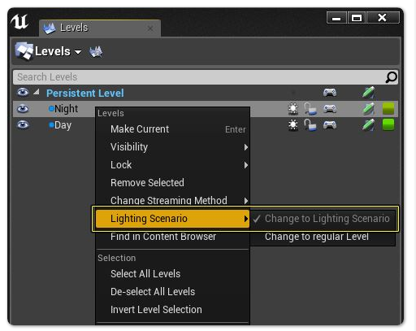

可以预先将设定好的灯光放到灯光场景里，可以做出比如昼夜交替时的场景灯光变化的效果，如例子（白光代表白天、绿光代表黑天）：

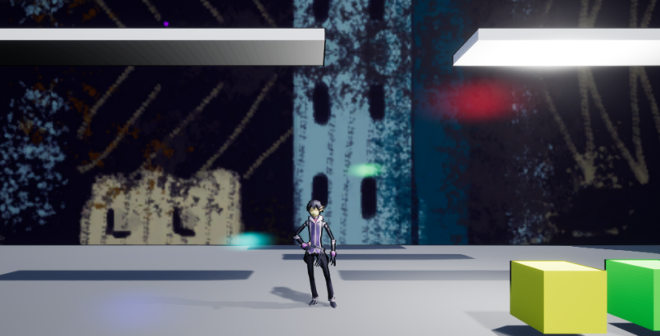

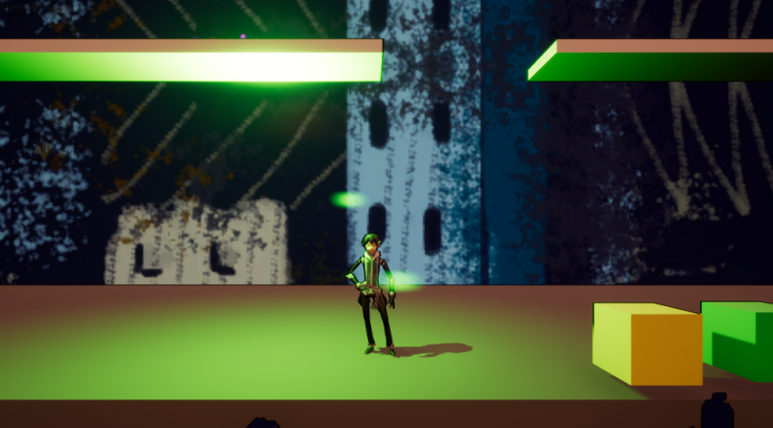

2、蓝图：SetCinematicMode

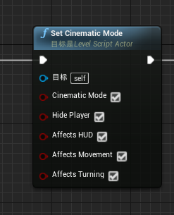

设置到电影模式，可以去掉player

9.19学习日记

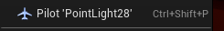

锁定视角到actor的位置和旋转（用来放置相机、聚光灯等定向的actor非常好用~）

9.20学习日记

1. 关卡创作思路：
   1. 使用Geometry快速搭建场景框架

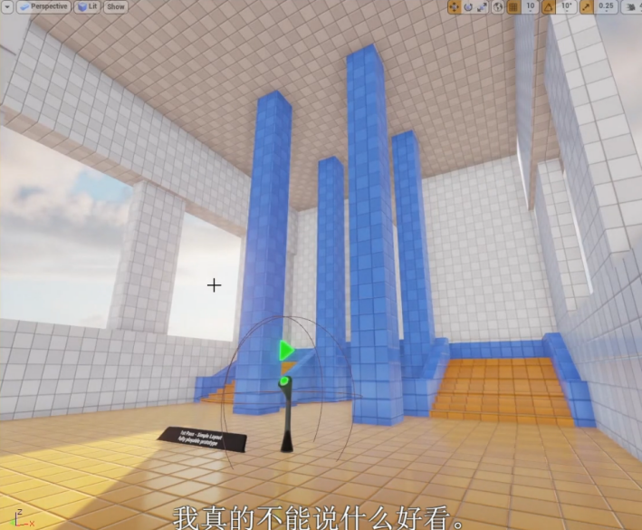

* 1. 简答铺mesh（主要侧重mesh本身）

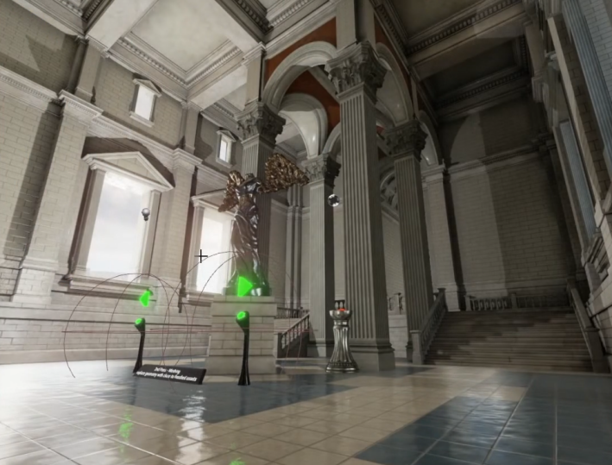

* 1. 添加灯光，优化mesh贴图法线等。

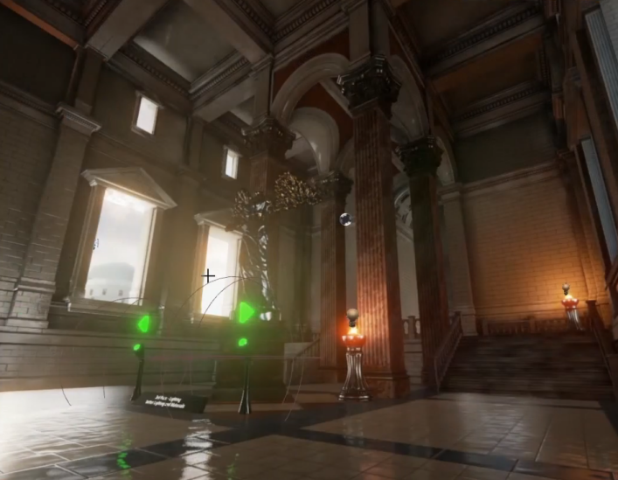

* 1. 雕刻细节，添加其余所有部分（反射、碰撞等）

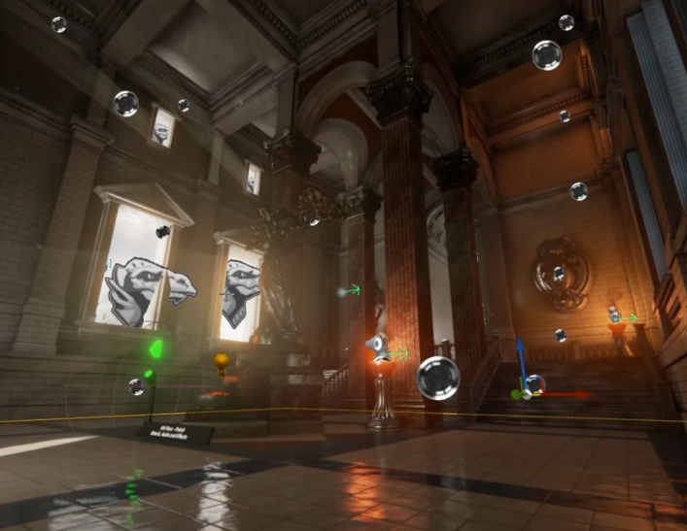

9.21学习日记

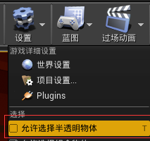

勾选可以在视图里选择半透明物体

时隔一年半……

3.18学习日记

1. 材质节点学习
   1. ViewSize

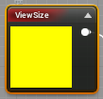

输出屏幕的长宽，2维

* 1. SceneTexelSize

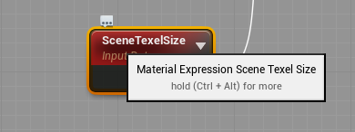

场景纹素大小，Texel为Texture element缩写，常用于分辨率适配处理（不同分辨率的纹素大小是不同的），实际可应用于物体描边，描边方式：

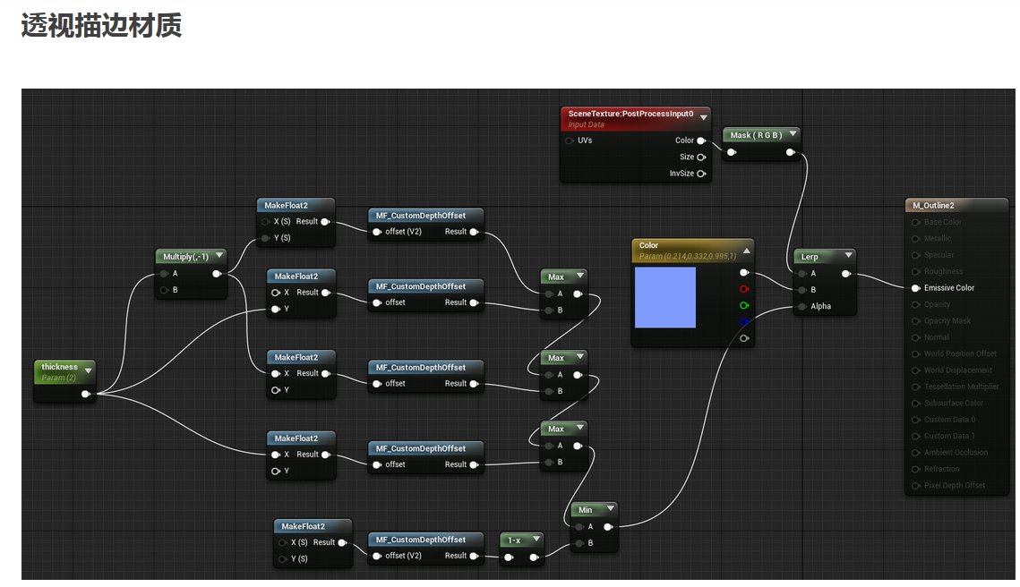

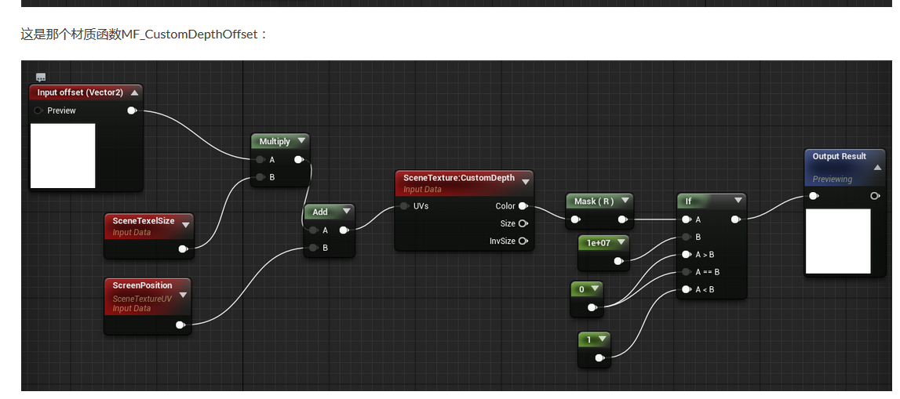

基本实现方式：通过ScreenPosition加减texel的像素值获取边缘，并与原depth作差值，得到描边边缘。

* 1. ScreenPosition

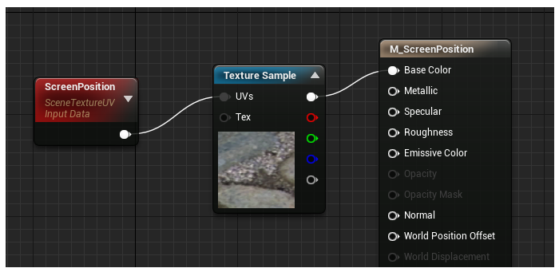

获取当前渲染的像素在屏幕上的位置，取值范围是0~1

* 1. SceneDepth、SceneTexture:SceneDepth

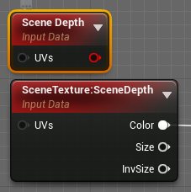

场景深度，两个表达式的值相同，跟随镜头随时改变，直接关联效果：

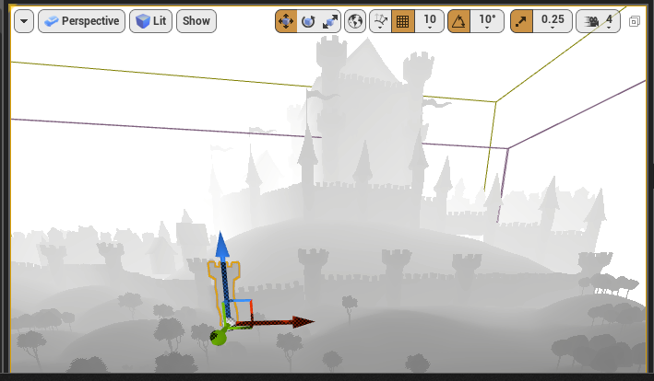

* 1. SceneTexture:CustomDepth

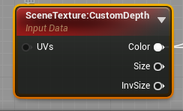

自定义深度，需要Actor勾选上Rendering→Render CustomDepth Pass 选项。

一般情况下，CustomDepth的值为10^8，若勾选，值和SceneDepth相同。

3.20学习日记

1、材质节点

* 1. SphereMask

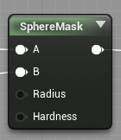

球形遮罩

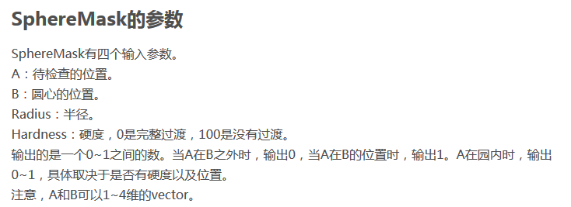

* 1. Desaturation

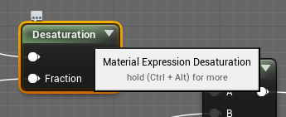

冲淡颜色，效果：

